**SDD: FOOD DELIVERY**

Università degli studi di Napoli Parthenope

Dipartimento di Scienze e tecnologie

Corso di ingegneria del software CFU 6



**MEMBRI DEL PROGETTO** **ANNO ACCADEMICO** MARIO DE LEO 0124001945 2023/2024 SALVATORE DE ROSA 0124001981  
PASQUALE FERRANDINO 0124001857

Documento di Progettazione del sistema (SDD)

**SOMMARIO**

1 INTRODUZIONE 3

1.1 SCOPO DEL SISTEMA 3

1.2 OBIETTIVI DI PROGETTAZIONE 3

1.3 DEFINIZIONI, ACRONIMI E ABBREVIAZIONI 5

1.3.1 DEFINIZIONE 6

1.3.2 ACRONIMI 6

1.3.3 ABBREVIAZIONI 6

1.4 RIFERIMENTI 6

1.5 PANORAMICA 7

2 SISTEMA CORRENTE 7

3 SISTEMA PROPOSTO 8

3.1 PANORAMICA 8

3.2 DECOMPOSIZIONE DEL SISTEMA 9

3.3 HARDWARE/SOFTWARE MAPPING 11

3.4 GESTIONE DEI DATI PERSISTENTI 12

3.5 CONTROLLO ACCESSI E SICUREZZA 13

3.6 DECISIONI SUL FLUSSO DI CONTROLLO GLOBALE 13

3.7 CONDIZIONI LIMITE 13

4 SERVIZI DEL SOTTOSISTEMA 14

5 GLOSSARIO 14

**1 INTRODUZIONE**

**1.1 SCOPO DEL SISTEMA**

L'app food delivery è la tua soluzione completa per gestire in modo efficiente tutti i tuoi desideri culinari, direttamente a casa tua. Offriamo un'esperienza di food delivery all'avanguardia, progettata per semplificare la tua vita, permettendoti di accedere a una vasta gamma di opzioni gastronomiche e di gestire facilmente le tue preferenze e i tuoi ordini.

Food delivery è la tua piattaforma **user-friendly** per ordinare cibo da una varietà di locali, il tutto in un'unica applicazione. La nostra app è stata progettata per essere intuitiva e facile da usare.

Con food delivery, puoi navigare tra una vasta gamma di locali, selezionare i tuoi piatti preferiti e completare il tuo ordine in pochi semplici passaggi. È come avere un mondo di delizie culinarie a portata di mano, pronto per soddisfare le tue voglie in qualsiasi momento.

Non solo, ma potrai anche tenere traccia dello stato del tuo ordine in tempo reale e ricevere notifiche sullo stato di esecuzione, garantendo che il tuo pasto arrivi in modo puntuale e fresco.

Scarica food delivery oggi stesso e scopri quanto può essere facile e conveniente ordinare il cibo che ami. Soddisfa le tue voglie culinarie senza sforzo, grazie a **food delivery**, la tua app di food delivery preferita. Buon appetito!

## **1.2 OBIETTIVI DI PROGETTAZIONE**

**Performance:**

- Il sistema food delivery deve essere in grado di gestire simultaneamente un alto numero di utenti, sia lato cliente che lato rider, senza degradare significativamente le prestazioni. Inoltre, deve garantire un elevato tempo di risposta, garantendo una navigazione fluida e una rapida elaborazione degli ordini, ad esempio, un elevato incremento di ordini durante il fine settimana...

**Disponibilità:**

- La piattaforma di food delivery deve essere altamente disponibile, in modo da poter accedere e effettuare ordini 24/7, garantendo che gli utenti possano ordinare cibo in qualsiasi momento.

**Sicurezza:**

- Il sistema di food delivery deve implementare una rigorosa sicurezza dei dati, compresa la crittografia dei dati sensibili degli utenti e dei pagamenti.

**Affidabilità:**

- Il sistema di food delivery deve essere affidabile e resistente ai guasti, minimizzando il rischio di interruzioni del servizio durante la gestione degli ordini e delle consegne, e sicura per gli utenti per proteggere la loro sicurezza ed evitare che gli hacker possano prendere possesso dei loro dati sensibili.

**Compatibilità multi-dispositivo:**

- L'applicazione food delivery dovrebbe essere compatibile con una varietà di dispositivi, inclusi smartphone, tablet e computer desktop, per garantire un'esperienza utente uniforme su diverse piattaforme.

**Tempi di consegna minimi:**

- Il sistema food delivery deve essere definito un obiettivo di tempo massimo per la consegna degli ordini, per garantire che i clienti ricevano il loro cibo in modo tempestivo.

**Precisione:**

- L’applicazione di food delivery garantirà una certa precisione nella creazione del profilo utente, in modo da garantire univocità e coerenza per l’utente e sicurezza quando si creano delle password.

**Tempo di risposta:**

- L’applicazione dovrà garantire, nelle sue operazioni, un elevato tempo di risposta

**Costi di manutenzione:**

- L’applicazione dovrebbe garantire costi di manutenzione sostenibili

## **1.3 DEFINIZIONI, ACRONIMI E ABBREVIAZIONI**

### **1.3.1 DEFINIZIONE**

Geolocalizzazione: la geolocalizzazione Individuazione della posizione geografica di persone, veicoli od oggetti fermi o in movimento. La geolocalizzazione si serve del sistema Gps per trasportare nel mondo fisico la rete virtuale degli utenti

### **1.3.2 ACRONIMI**

Non ci sono acronimi degne di nota. Per qualsiasi dubbio consultare il Glossario

**1.3.3 ABBREVIAZIONI**

Non ci sono abbreviazioni degne di nota. Per qualsiasi dubbio consultare il Glossario

**1.4 RIFERIMENTI**

Nessuna definizione degna di nota. Per qualsiasi dubbio consultare il Glossario

## **1.5 PANORAMICA**

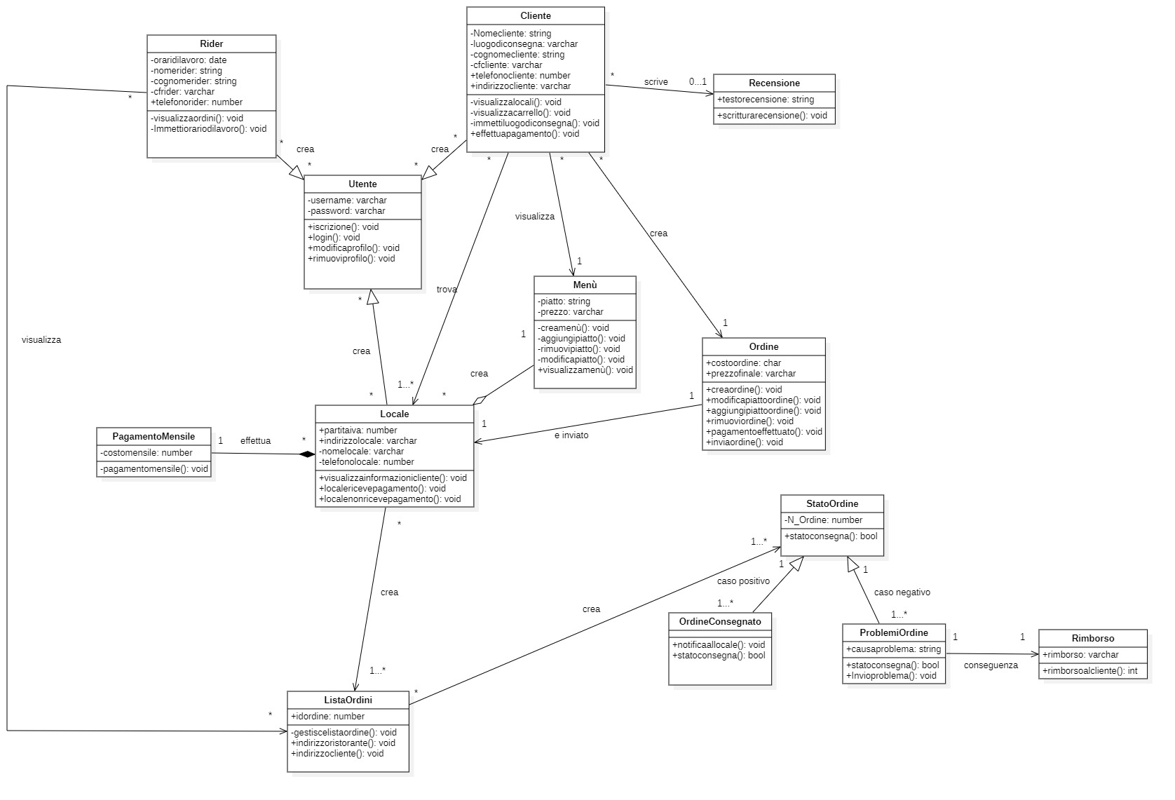

**2 SISTEMA CORRENTE**

Il sistema è implementato dal nulla in quanto, nessun sistema, con queste specifiche, esiste in precedenza. Per cui questa è la fase di “Greenfield Engineering”, innescata dalle necessità dell’utente e la raccolta dei requisiti viene fatta esclusivamente colloquiando con il cliente e cercando di estrarre i requisiti dalle sue richieste

# **3 SISTEMA PROPOSTO**

**3.1 PANORAMICA**

Lo stile architetturale deciso è il modello client/server, in quanto gli utenti avranno la possibilità di interagire con altri utenti da diverse postazioni, abbiamo tre tipi di client: rider, locali e clienti, dove il primo si occuperà di prendere dai locali gli ordini pronti per la consegna e di consegnare questi ultimi ai clienti, il secondo si occuperà di prendere gli ordini dai clienti e di consegnare l’ordine pronto ai rider, il terzo si preoccuperà di effettuare un ordine e di aspettare il rider.

Il server permette di fornire i vari servizi disponibili ai client, inoltre, per favorire una corretta ricerca salverà gli indirizzi dei locali in un Database, in modo tale che quando i rider o clienti cercheranno i locali in zona il Database fornirà i vari locali nelle zone a loro dedicate.

Grazie a questa soluzione l’applicazione sarà flessibile, affidabile ma soprattutto veloce.

## **3.2 DECOMPOSIZIONE DEL SISTEMA**

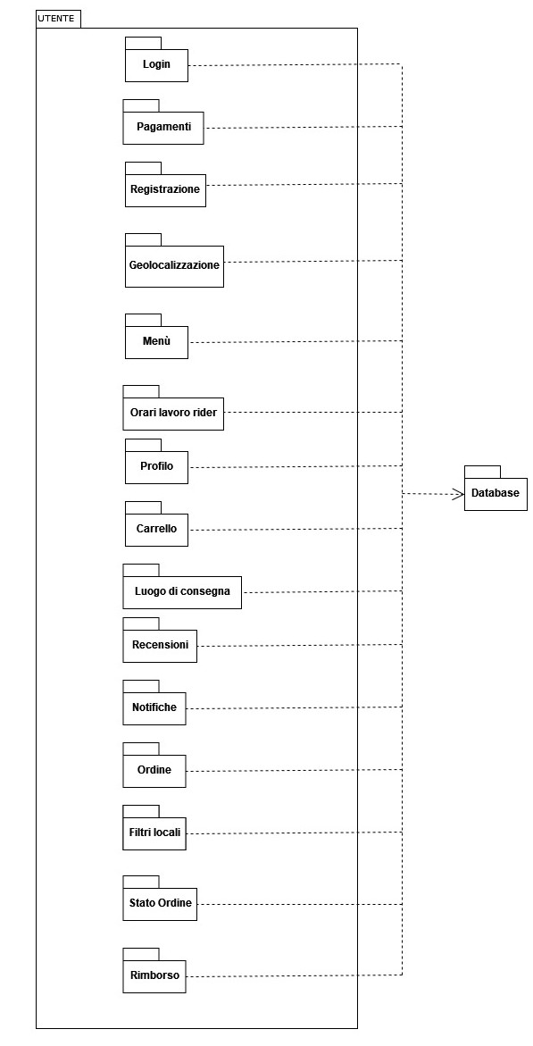

Login: Fase in cui l’utente immetterà le sue credenziali ed accederà al suo profilo per effettuare le sue specifiche operazioni.

Pagamento: Fase in cui l’utente effettuerà i pagamenti N.B.: I pagamenti mensili, e i pagamenti dei clienti sono tutti racchiusi in questa fase.

Registrazione: Fase in cui l’utente mentre compilerà i relativi campi si identificherà come Rider, Locale o Cliente.

Geolocalizzazione: Fase in cui il cliente visualizzerà una mappa dove verranno contrassegnati tutti i Locali presenti in zona. Inoltre, dopo aver effettuato un ordine e il rider starà per effettuare la consegna, vi è la possibilità di monitorare tutta la fase di consegna dal lato cliente.

Menù: Fase in cui i locali creano i menù che poi verranno visualizzati dai clienti.

Orario di Lavoro Rider: Fase in cui i rider caricheranno le proprie disponibilità lavorative.

Profilo: Fase in cui l’utente, dopo aver effettuato il login, vedrà la propria pagina personale dove potrà effettuare ogni modifica.

Carrello: Fase in cui il cliente potrà vedere il proprio resoconto del suo ordine.

Luogo di Consegna: Fase in cui il cliente immetterà il luogo dove vorrebbe che venisse effettuata la consegna da parte del rider.

Recensione: Fase in cui il cliente potrà giudicare il Locale e il Rider.

Notifiche: Fase in cui l’utente potrà comunicare per capire lo stato dell’ordine.

Ordine: Fase in cui il cliente effettuerà l’ordine che poi attenderà la fase di conferma da parte del locale e la fase di consegna da parte del rider.

Filtri Locali: Fase in cui il cliente visualizzerà la lista dei locali presente in zona in base alle sue scelte.

## **3.3 HARDWARE/SOFTWARE MAPPING**

L’applicazione è pensata per essere utilizzata dai dispositivi mobile.

Quello che possiamo immaginarci è il server che si connette al Database e successivamente interagisce con i vari utenti e con il Database stesso per effettuare le loro operazioni. Gli utenti, inoltre per avere un corretto utilizzo dell’applicazione, dovranno interfacciarsi con il GPS per favorire i servizi offerti dall’applicazione.

Per la parte hardware possiamo immaginare:

* Server: È necessario un server per ospitare il back-end dell'applicazione, gestire le richieste degli utenti, gestire i dati dei locali, dei rider e degli ordini.
* Database Server: Il server database è utilizzato per archiviare e gestire i dati relativi ai locali, ai menu, agli utenti, agli ordini, ai pagamenti mensili e altre informazioni pertinenti.
* Dispositivi Mobili: Gli utenti utilizzano smartphone o tablet per accedere all'applicazione e effettuare gli ordini. Inoltre, i rider utilizzano dispositivi mobili per ricevere gli ordini e navigare verso i luoghi di consegna.

Per la parte software possiamo immaginare:

* Back-end Server: Il software lato server gestisce le funzionalità principali del sistema, tra cui la gestione degli ordini, la registrazione degli utenti, la gestione dei pagamenti mensili, la pianificazione delle consegne e l'interazione tra le varie componenti.
* Applicazione mobile: Un app mobile per clienti che consente loro di sfogliare i menu dei locali, effettuare ordini, effettuare pagamenti e monitorare lo stato degli ordini. Per i rider, che visualizzano gli ordini, confermano la disponibilità per il lavoro, ricevono indicazioni per la consegna e confermano il completamento degli ordini. Per i locali, che consente loro di iscriversi alla piattaforma, caricare i loro menu, gestire gli ordini in arrivo e monitorare le loro entrate. Per far sì che l’app funzioni bisogna accedere al GPS del dispositivo mobile. Questa app può essere sviluppata per piattaforme iOS e Android.
* Database Management System (DBMS): Questo software gestisce il database in cui sono archiviate tutte le informazioni relative ai locali, ai menu, agli utenti e agli ordini.
* Sistemi di Notifica: Sistemi di notifica in tempo reale (come le notifiche push) che consentono di informare gli utenti sugli aggiornamenti degli ordini e ai rider sugli ordini in arrivo.
* Sistemi di Pagamento Online: Per gestire i pagamenti online e garantire la sicurezza delle transazioni finanziarie (PayPal, carte di credito).
* Sistemi di Geolocalizzazione: Sistemi che consentono di tracciare la posizione degli utenti, dei rider e delle consegne in tempo reale.
* Sistemi di Gestione dell'Orario: Per pianificare gli orari di lavoro dei rider.

## **3.4 GESTIONE DEI DATI PERSISTENTI**

**“Food Delivery”** è un’applicazione che si occupa di tener traccia di un insieme di Locali e dei suoi ordini in giro per l’Italia, oltre che a gestire la immensa mole di informazioni dei Clienti, Rider e anche dei Locali, per questo motivo si è deciso di favorire la sicurezza utilizzando un Database relazionale.

## **3.5 CONTROLLO ACCESSI E SICUREZZA**

Tramite l’utilizzo di username e password per ogni singolo utente viene garantito il controllo e la sicurezza degli accessi. Inoltre, ogni azione è autorizzata solo se fa parte di quella categoria di utenza (tipo solo un Locale potrà modificare i propri menù).

**3.6 DECISIONI SUL FLUSSO DI CONTROLLO GLOBALE**

L’enorme quantità di richieste che il server dovrà gestire porta alla scelta di utilizzare un flusso di controllo thread based, è dunque necessario gestire la concorrenza di queste richieste.

**3.7 CONDIZIONI LIMITE**

* INIZIALIZZAZIONE:

1. Il server DEVE essere sempre attivo, altrimenti i clienti non possono effettuare le loro operazioni.
2. In fase di login, l’utente (rider, locale, cliente) inserirà le proprie credenziali di accesso e se corrette accederà alla sua pagina principale.

* GUASTO:

1. In presenza di un malfunzionamento del client, il sistema funziona correttamente ma la connessione tra server e client cesserà.

* TERMINAZIONE:

1. Ai singoli sottosistemi è permesso terminare fatta eccezione per i sottosistemi del server.
2. I sottosistemi non hanno l’obbligo di notificare la loro terminazione, fatta eccezione per le terminazioni dovuti a guasti.

# **4 SERVIZI DEL SOTTOSISTEMA**

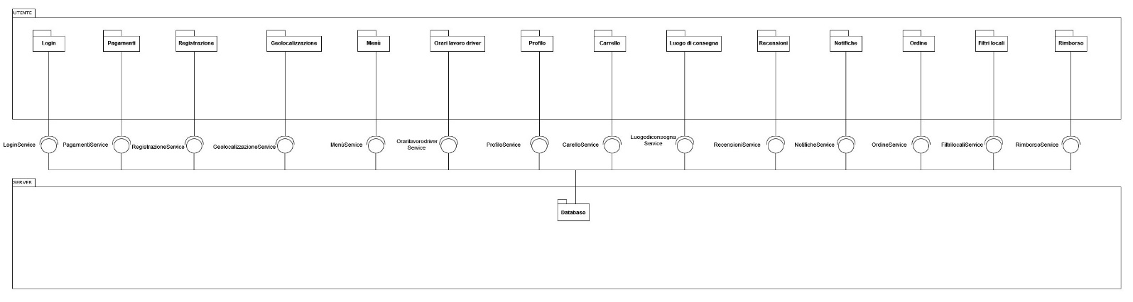

# **5 GLOSSARIO**

Tutti i termini trattati sono stati riportati in maniera esaustiva nel documento RAD paragrafo 4.